Empfehlung EIT.zürich
zur Umfrage zu den Qualifikationsprofilen von EIT.swiss

Beruf Elektroinstallateur/in EFZ (4jährige Lehre) (Arbeitstitel)

Antwortfrist bis 17.02.2023, Link für Umfrage: https://de.surveymonkey.com/r/BiVo2022

Wir empfehlen Ihnen, den Fragebogen für den Beruf «vierjährige Grundbildung Installation» wie folgt zu beantworten (startend ab Frage 11 im elektronischen Fragebogen):

11. Möchten Sie die Fragen zum Qualiﬁkationsproﬁl (Link) für die vierjährige
Grundbildung Installation beantworten?
Antwort: Ja

Das Berufsbild beschreibt das Arbeitsgebiet, die wichtigsten Handlungskompetenzen, die Berufsausübung, die Bedeutung des Berufs für Gesellschaft, Wirtschaft, Natur und Kultur sowie die Allgemeinbildung.

12. Nachfolgend sehen Sie ein paar Aussagen zu dem deﬁnierten Berufsbild für die vierjährige Grundausbildung Installation.
Bitte geben Sie uns an, ob Sie mit der jeweiligen Aussage einverstanden sind oder nicht. Sie können dabei zwischen „voll und ganz einverstanden“, „einverstanden“, „nicht einverstanden“ und „gar nicht einverstanden“ wählen.
Bitte beachten Sie, dass die Fragen in unterschiedlicher Reihenfolge gestellt werden und somit von nachfolgender Reihenfolge abweichen.
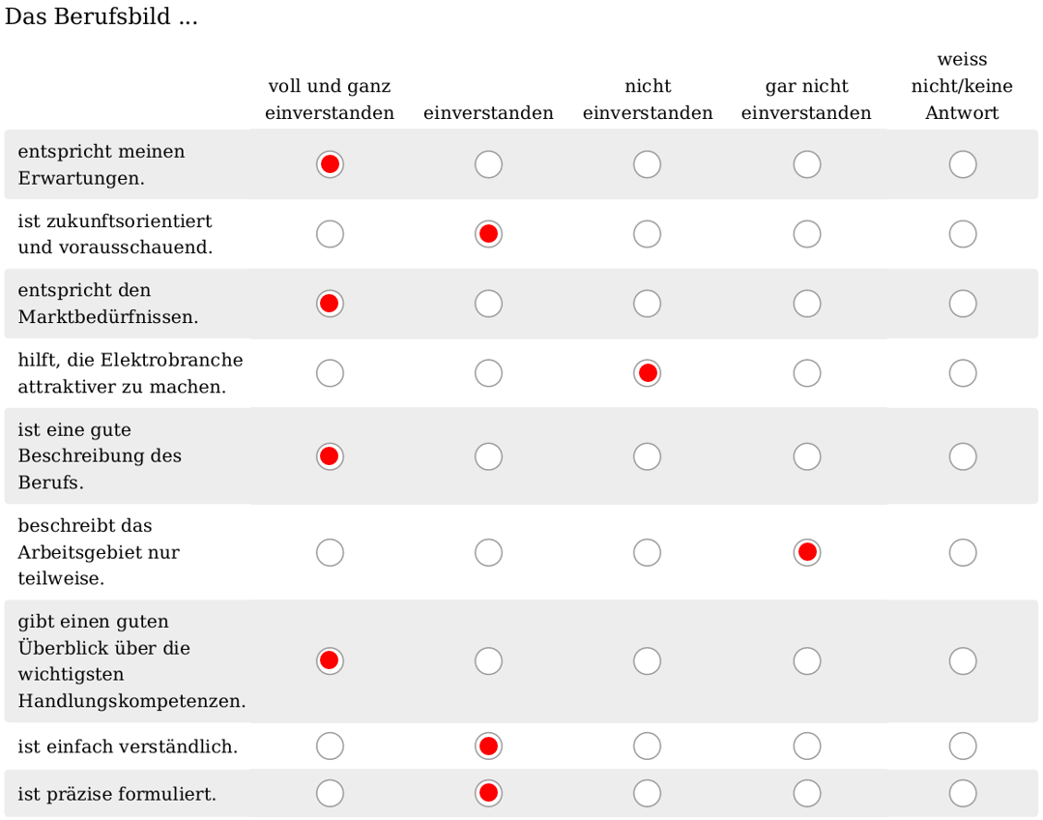

13. Gerne nehmen wir allfällige weitere Rückmeldungen zum Berufsbild entgegen.
Eingabe in Textfeld (Sie können den gelb markierten Text kopieren):
Änderung im Punkt 2.2 Wichtigste Handlungskompetenzen:
Anstelle «Sie überprüfen neue und bestehende Installationen, damit diese sicherheitstechnischen Anforderungen genügen und korrekt funktionieren» NEU: «Sie überprüfen neue und bestehende Installationen, damit diese dem Stand der Technik entsprechen und korrekt funktionieren»

Die Übersicht über die Handlungskompetenzen beschreibt die Handlungskompetenzbereiche sowie die dazugehörigen Handlungskompetenzen.

14. Decken die Handlungskompetenzbereiche die zur Berufsausübung erforderlichen Handlungskompetenzen aus Ihrer Sicht vollständig, teilweise oder gar nicht ab?
Bitte beachten Sie, dass die Fragen in unterschiedlicher Reihenfolge gestellt werden und somit von nachfolgender Reihenfolge abweichen.
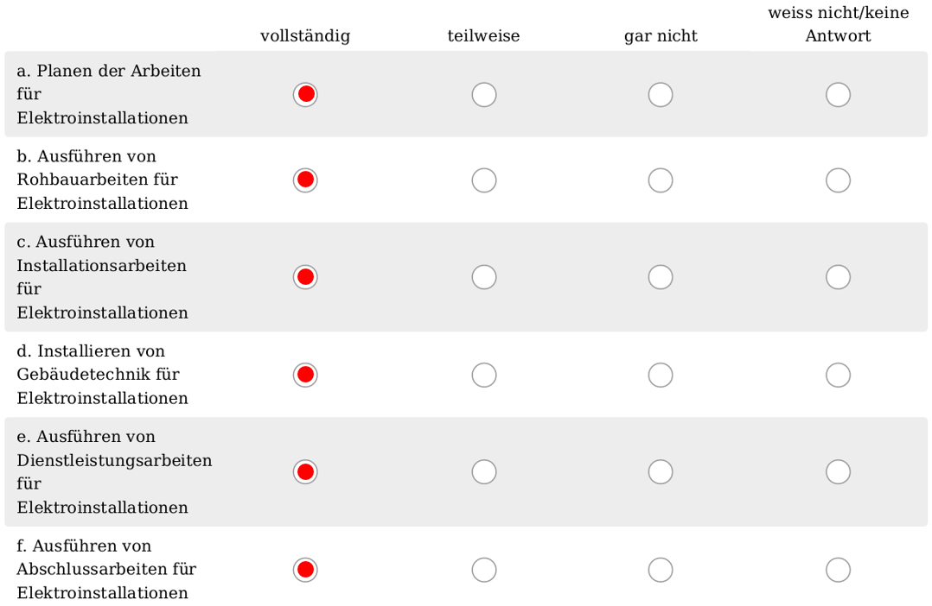

15. Bilden die Handlungskompetenzbereiche und Handlungskompetenzen den Beruf vollständig ab?
Antwort: Ja

16. Gewährleisten die Handlungskompetenzen eine Anschlussfähigkeit an die Berufsprüfungen?
Antwort: Ja

Wir verzichten auf eine Empfehlung zu den Fragen zur Bezeichnung der vierjährigen Grundbildung Installation (Fragen 17 und 18).

